федеральное государственное бюджетное образовательное учреждение
высшего образования
«Оренбургский государственный медицинский университет»
Министерства здравоохранения Российской Федерации

КОНТРОЛЬНАЯ РАБОТА № 2

ДЛЯ СТУДЕНТОВ ОЧНОЙ ФОРМЫ ОБУЧЕНИЯ С ПРИМЕНЕНИЕМ ДИСТАНЦИОННЫХ ТЕХНОЛОГИЙ

Дисциплина: Физическая культура и спорт
Модуль 2: Общая физическая подготовка

Выполнил:

ФИО _________________
Группа_________________

Модуль № 2.
Общая физическая подготовка.
Контрольная работа №2
Обучающийся знакомится с теоретическим разделом контрольной работы и переходит к индивидуальному и самостоятельному выполнению практического раздела. В практическом разделе обучающийся должен выполнить 3 задания и оформить их в виде печатной работы.

Задание 1. Дайте определение основным понятиям в лыжном спорте.
- Бег на лыжах
- Лыжник
- Лыжня
- Лыжная трасса
- Подъем
- Подъем елочкой
- Подъем лесенкой
- Подъем полуелочкой
- Подъем скользящим шагом
- Подъем ступающим шагом
- Скольжение

Задание2. Охарактеризуйте виды лыжного ход, заполнив таблицу.

Ход одновременный бесшажный
Ход одновременный двухшажный
Ход одновременный одношажный.
Ход попеременный двухшажный
Ход попеременный четырехшажный
Ход коньковый
Ход полуконьковый

Задание 3. В правом столбце напишите название упора.

1 | 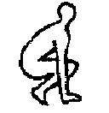
2 | 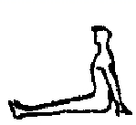
3 | 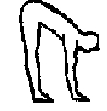
4 | 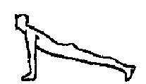
5 | 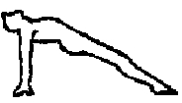
6 | 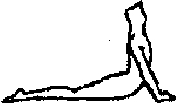
7 | 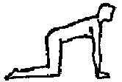
8 | 